Создать форму, с использованием библиотек: knockout, durandal, bootstrap, select2, позволяющую формировать запрос по поиску пользователей. По кнопке отправить – в консоль должен выводиться сформированный JSON запроса, в соответствие с протоколом. В качестве образца можно смотреть как это реализовано в ВК.

Пусть существуют rest методы для автодополнения по стране, городу, школе и университету:

**searchCountries Request**

{

search: string,

start: integer,

length: integer

}

**searchCountries Response**

{

data: [{

name: string,

id: integer

}, …],

recordsTotal: integer

}

Города могут иметь одинаковое название, но разный регион. Города должны сортироваться по названию, при этом города с флагом important должны находиться выше.

**searchCities Request**

{

countryId: integer,

search: string,

start: integer,

length: integer

}

**searchCities Response**

{

data: [{

id: integer

name: string,

important: boolean,

area: string,

region: string,

country: string, // country code

countryId integer,

}, …],

recordsTotal: integer

}

**searchUniversities Request**

{

cityId: integer,

search: string,

start: integer,

length: integer

}

**searchUniversities Response**

{

data: [{

name: string,

id: integer,

cityId: integer

}, …],

recordsTotal: integer

}

**searchSchools Request**

{

cityId: integer,

search: string,

start: integer,

length: integer

}

**searchSchools Response**

{

data: [{

name: string,

id: integer,

cityId: integer

}, …],

recordsTotal: integer

}

Для управления рекурсивностью используется select, с опциями: "только id", "профили", "расширенный поиск". В случае, когда выбран расширенный поиск – отображается дополнительная рекурсивная секция (см. рисунок).

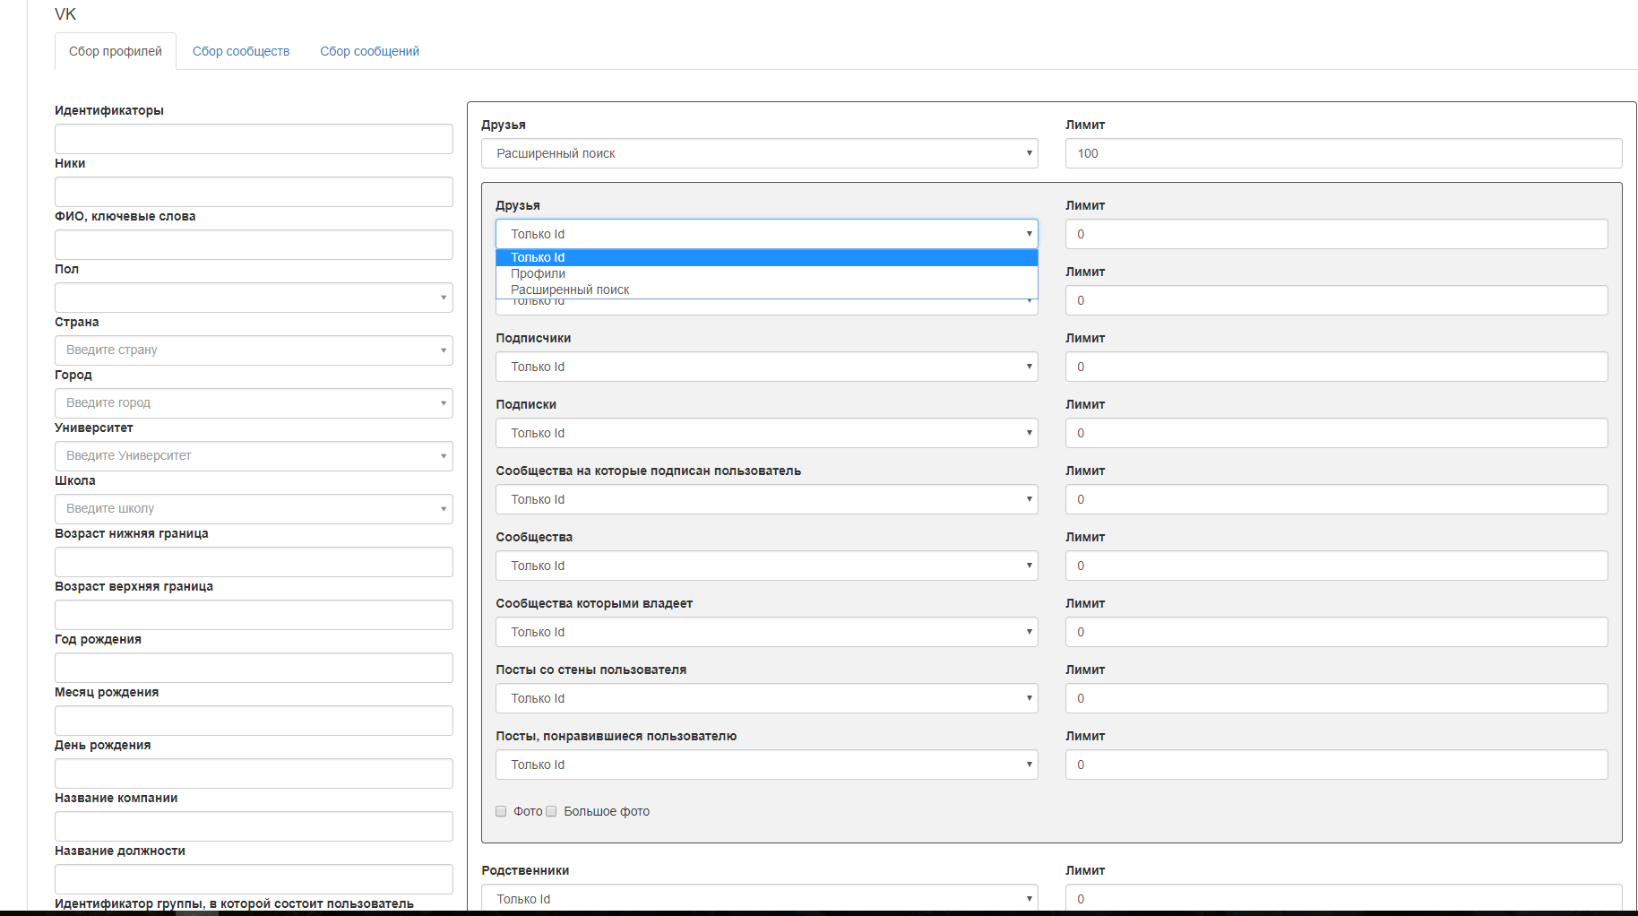

Выгрузка может производиться либо по идентификаторам, «никам» пользователей, либо по набору критериев:

Таблица 3.1 Уточненные критерии выгрузки информации о лицах ВК

|  |  |  |  |
| --- | --- | --- | --- |
| Критерий | | Наименование | Структура данных |
| Идентификаторы | | ids | [integer] |
| Ники пользователей | | screenNames | [string] |
| ФИО, ключевые слова | | query | string |
| Географический регион | Код страны | countryCode | ccode |
| Идентификатор страны (код игнорируется) | countryId | integer |
| Идентификатор города | cityId | integer |
| Учебное заведение | Школа | school | Таблица 1.15 Школа, университет |
| Университет | university | Таблица 1.15 Школа, университет |
| Возраст | Нижняя граница | ageFrom | integer |
|  | Верхняя граница | ageTo | integer |
| Дата рождения | birthdate | date |
|
|
| Пол | | gender | Таблица 1.11 Пол |
| Работа | Название компании | companyName | string |
| Название должности | jobName | string |
| Идентификатор группы, в которой состоит пользователь | | groupId | integer |
| Выгружать списки пользователя | | friendLists | boolean |
| Выгружать статистику по объектам пользователя | | counters | boolean |
| Друзья пользователя | | friends | Таблица 1.3 Критерии рекурсивной выгрузки для пользователей |
| Подписчики пользователя | | followers | Таблица 1.3 Критерии рекурсивной выгрузки для пользователей |
| Родственники пользователя | | relatives | Таблица 1.3 Критерии рекурсивной выгрузки для пользователей |

Таблица 1.15 Школа, университет

|  |  |  |
| --- | --- | --- |
| Поле | Наименование | Структура данных |
| Код страны | countryCode | ccode |
| Название города | cityName | string |
| Название | name | string |
| Идентификатор (при указании id остальные параметры игнорируются) | id | string |

Таблица 1.11 Пол

|  |  |
| --- | --- |
| Наименование | Значение |
| Не указан | null |
| Мужской | m |
| Женский | f |

Таблица 1.3 Критерии рекурсивной выгрузки для пользователей

|  |  |  |
| --- | --- | --- |
| Критерий | Наименование | Структура данных |
| Выгружать друзей пользователя  (ВК, ОК, Twitter, ЖЖ) | friends | Таблица 1.3 Критерии рекурсивной выгрузки для пользователей |
| Выгружать родственников пользователя  (ВК, ОК) | relatives | Таблица 1.3 Критерии рекурсивной выгрузки для пользователей |
| Выгружать подписчиков пользователя (ВК, Twitter, ЖЖ) | followers | Таблица 1.3 Критерии рекурсивной выгрузки для пользователей |
| Выгружать только идентификаторы пользователей | onlyIds | boolean |
| Выгружать фотографию пользователя | photo | boolean |
| Выгружать большую фотографию пользователя | photoLarge | boolean |
| Максимальное количество пользователей, выгружаемых по данному критерию (например, первые 100 друзей или первые 100 членов сообщества) | limit | integer |